项目经验撰写技巧
项目描述

无论是项目经理，还是项目参与者，您都需要通过具体的项目描述来展现您能够把一个提议变为现实的能力。
1 .简述该项目的概念和目的，可以包含市场、行业类型、性质和经营环境等；若是IT项目，还可以包含运行的软硬件环境、开发工具及目标系统等。
2 .具体描述该项目的内容，包括项目计划、项目实现的具体步骤、期间遇到的阻碍、解决的方法等，注意语言须精练、不可模棱两可。
项目中职责
无论是项目经理，还是项目参与者，您须把您在项目中扮演的角色，起到的作用，及展现出的能力清楚罗列出来。
1. 若您有项目管理经验，阐明您有几年项目管理经验，并将管理技能应该放在最前面。
2. 着重描述与您合作项目的典型代表——例如，程序员、客户、顾问等，提供实例证明您与不同职能部门或团队间的合作经验。
3 .简述与项目相关的技术能力。若该项目是IT项目，则着重描述您对信息系统或软件或相关项目专业技能的知识。
4 .描述您在该项目中的工作表现及相关业绩，例如：
-- 选择不同市场领域的工作角色来说明您的经验
-- 说明您对客户市场的理解和您对客户需求变化的感知
-- 描述您对在预算控制内准时发布项目的关注
-- 陈述您辅助该项目成功的突出成就
5 .描述中运用积极的修饰词来表述您的效率和效力——例如：“主动的”、“有力的”、“以目标为导向”。
范例
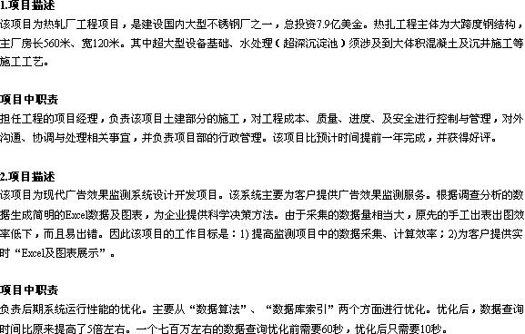
工作经验撰写技巧
窗体顶端
学生简历

1 .按时间顺序列出您的工作经历，应从最近的工作经历开始；注意工作经验与职位描述的区别，职位描述是将工作职责进行描述，而工作经验需突出自身在工作中的表现；另外，陈述时应注重个人的资质、能力和经验，尽量不要提及个人的需求、理想等。
2 .工作具体内容与经历可以有主次之分，应重点突出说明与求职目标相关的工作经历，您可以强调您在该领域所拥有的能力及经验。若您不想在当前的职业领域内继续发展，可以突出与新领域相关的经历、能力及任职资格等。同时您可以在简历中阐明您职业转换的原由。
3 .详细描述您的工作业绩和相关成就，强调您给公司带来的价值。在描述的过程中应围绕您的求职目标展开。您可以用关键词和行动动词来显示您的成就，并列在最前面，使人事经理能够首先看到您成绩中最引人注目的方面。下面的业绩陈述，也许能给您来了一些灵感！
（1）改组了整个服务部门，提高了工作效率
（2）提出新的流程，在减少工作压力的同时，提高了员工的生产能力
（3）开发了销售和市场项目，使购物中心的利润提高了33个百分点
（4）在行政法规听证会上，作为法律代表为客户公司进行辩护，胜诉率达80%以上
（5）为AAA出版社管理23家生产厂家国际和国内销售团队
（6）创作了两个有关国际旅行社的作品，揭开了国际旅行的艰辛，强调了自助旅行的益处
4 .尽量避免重复使用同一个词，例如：若在一条业绩陈述中写道“曾经管理一个软件项目”，为了避免再一次使用“管理”一词，在下一条业绩陈述中可以这样写：“监督一组工程师的工作”。
5 .在整个工作经验撰写过程中应注意条理清晰，让人事经理一目了然；还应始终保持态度诚恳，避免浮夸，以给人事经理留下良好印象。
范例
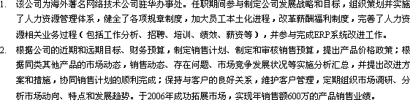

自我评价撰写技巧

社会简历

1 .详细罗列出您所拥有的特长、技能和经验，以及您在以前的工作中累积了的优势。您可以根据招聘方的招聘信息，有针对性地罗列，让人事经理更好地了解到您与所申请职位的符合程度。
2 .用尽可能简要且平实的语句概括描述出您的特长、技能、经验及优势。语言不可过于口语化，内容须实事求是，不可夸张。
3 .避免提到您的业余爱好、抱负、对公司的感想等；避免空泛、感性、老套的话。
范例
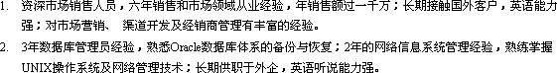
证书说明撰写技巧
窗体顶端
学生简历

1 .列举证书发行的机构，取得该证书所用的学时、成绩及相关设计作品。
2 .列举取得该证书过程中所获得的知识、技能或相关实践经验。
范例
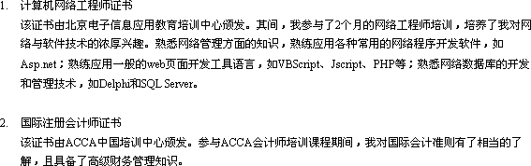

英才网简历范例：

自我评价：
5年外企人力资源管理工作经验。
具有团队合作精神，严谨的工作作风；
踏实稳重，有较强的进取心和责任心；
良好的人际关系处理和沟通能力，较强的组织领导能力。

职业目标：
期望成为人力资源管理领域的资深经理人，利用本人在企业内丰富的人事管理技能与经验协助企业实现快速发展的目标。

项目管理经验
top

2007年3月 - 2007年10月 科融集团EHR系统 | 项目组成员
软件环境：Rational Rose, Power Design, Weblogic 8.1, Oracle8i
硬件环境：SUN 服务器
开发工具：Java, JSP, Power Design
项目描述：
该项目是为ABC公司建立的EHR系统，其中包括了人事信息管理、招聘模块、薪酬福利模块、绩效管理模块等6个子系统，共24个功能模块。
项目职责：
系统需求调研；制定系统的需求规范；建立相应的业务需求和系统需求；和外包方技术经理一起设计整个项目的各个功能模块；制定子系统的开发模型、测试方案和需求变更流程等；负责需求分析、撰写需求文档、测试方案审核。

职业技能与特长
top
1、出色的培训演讲技巧；
2、组织较大规模的对外人员招聘活动；
3、出色的领导能力；
4、计算机技能：Windows, word, excel, powerpoint, Internet。

